# МИНИСТЕРСТВО ОБРАЗОВАНИЯ И НАУКИ УКРАИНЫ

Харьковский национальный университет радиоэлектроники

Факультет

"Электронные аппараты"

Кафедра ТАПР

РАСЧЕТНО-ПОЯСНИТЕЛЬНАЯ ЗАПИСКА

К КУРСОВОМУ ПРОЕКТУ

по дисциплине: "Основы автоматики"

на тему: "Проектирование САУ для технологического процесса сборки РЭА"

## Харьков 2009

**РЕФЕРАТ**

Курсова робота: 19 с., 8 мал., 2 табл., 3 джерела.

Об'єкт дослідження – система стеження.

Ціль роботи - проектування системи стеження, що задовольняє заданим технічним умовам.

Метод дослідження - синтез, моделювання перехідних процесів у САК, розрахунок і дослідження послідовної коригувальної ланки.

Для розрахунку системи стеження необхідно: розробити функціональну та структурну схеми системи стеження; вибрати елементи схеми, розрахувати передаточні функції; побудувати ЛФЧХ нескоректованої системи, бажаної системи й послідовної коригувальної ланки; дослідити систему на стійкість; визначити показники якості отриманої системи

СИСТЕМА СТЕЖЕННЯ, СИСТЕМА АВТОМАТИЧНОГО КЕРУВАННЯ, САУ, ПЕРЕХІДНА ХАРАКТЕРИСТИКА, ПЕРЕДАТОЧНА ФУНКЦІЯ, ПЕРЕРЕГУЛЮВАННЯ, РЕГУЛЮВАННЯ, ЗАПАС СТІЙКОСТІ ПО ФАЗІ, ЗАПАС СТІЙКОСТІ ПО АМПЛІТУДІ, ЛАЧХ, ЛФЧХ послідовної коригувальної ЛАНКи.

**СОДЕРЖАНИЕ**

Введение

1. ПОРЯДОК РАСЧЕТА СИСТЕМЫ СЛЕЖЕНИЯ

1.1 Разработка функциональной схемы

1.2 Выбор исполнительного двигателя

1.3 Выбор усилителя мощности

2. СОСТАВЛЕНИЕ ПЕРЕДАТОЧНЫХ ФУНКЦИЙ ЭЛЕМЕНТОВ СИСТЕМЫ СЛЕЖЕНИЯ

2.1 Исполнительный двигатель

2.2 Электромашинный усилитель

2.3 Усилитель

2.4 Фазовый детектор

2.5 Измерительный прибор

2.6 Редуктор

## 3. РАСЧЕТ ПОСЛЕДОВАТЕЛЬНОГО НЕПРЕРЫВНОГО КОРЕКТИРУЮЩЕГО ЗВЕНА МЕТОДОМ ЛОГАРИФМИЧЕСКОЙ АМПЛИТУДНО-ЧАСТОТНОЙ ХАРАКТЕРИСТИКИ

3.1 Проверка заданной системы слежения

3.2 Построение ЛАЧХ заданной (нескорректированной) системы

3.3 Построение желаемой ЛАЧХ

3.4 Построение запрещенной области

3.5 Расчет последовательного корректирующего звена

4. МОДЕЛИРОВАНИЕ СИСТЕМЫ СЛЕЖЕНИЯ С НЕПРЕРЫВНЫМ ПОСЛЕДОВАТЕЛЬНЫМ СКОРРЕКТИРОВАНЫМ ЗВЕНОМ

4.1 Моделирование переходных процессов в скорректированной САУ

Выводы

Перечень ссылок

**ВВЕДЕНИЕ**

Цель курсового проектирования – получение навыков расчета линейных, нелинейных и импульсных систем автоматического управления (САУ), предназначенных для автоматизации производственных процессов, а также для управления механизмами общепроизводственного назначения, проектирования систем слежения для автоматического регулирования; научиться синтезировать промышленные регуляторы, моделировать переходные процессы в САУ. Задачи курсового проекта – синтезирование, моделирование переходных процессов в САУ.

Проектирование следящей системы охватывает широкий круг вопросов - от математической постановки задачи до рабочих чертежей и их окончательной отработки по результатам испытаний опытных образцов. Поэтому, естественно, в многочисленных исследованиях, связанных с проектированием систем различного назначения, рассматриваются лишь отдельные аспекты этой большой проблемы.

Система слежения такого типа широко используется для дистанционного регулирования разными механизмами, а также при построении автоматических систем регулирования в разных отраслях промышленности. Использование систем слежения для автоматического регулирования, для решения задач автоматизации производственных процессов содействует появлению технико-экономического эффекта, значение которого определяется особенностями самих объектов регулирования, которые используются при производстве электронных средств.

1. **ПОРЯДОК РАСЧЕТА СИСТЕМЫ СЛЕЖЕНИЯ**

**1.1 Разработка функциональной схемы**

В системе слежения, котороя проектируется как исполнительное устройство, используется двигатель постоянного тока (Д) серии МИ, как усилитель мощности электромашинный усилитель с поперечным полем (ЭМУ). Для измерительного устройства (ИУ) рекомендуется использовать сельсильную пару: сельсин-первичный измерительный преобразователь и сельсин-трансформатор (приемник). Поскольку измерительное устройство работает на переменном токе, то после измерительного устройства должен использоваться фазовый детектор (ФД). Кроме указанных элементов в функциональную схему входят управляющее устройство, усилитель напряжения (У), редуктор (Р), при помощи которого исполнительный соединяется с объектом управления и ротором сельсина-трансформатора, и объект управления (ОУ).

Функциональная схема системы слежения представлена на рисунке 1.1.

ВП

ФД

П

Θвх

ЕМП

Д

Р

ОК

Рисунок 1.1–Функциональная схема системы слежения (-входной сигнал).

**1.2 Выбор исполнительного двигателя**

Выбор двигателя начинаем с расчёта необходимой мощности, которая должна быть достаточной для обеспечения заданных скоростей и ускорений объекта управления при заданной нагрузке.

Необходимая мощность , Вт(1.1):

|  |  |
| --- | --- |
| , | (1.1) |

где – коэффициент полезного действия (КПД) редуктора =0,72



По каталогу [1, приложение А] выбираем двигатель большей мощности  и вписываем его паспортные данные в таблицу 1.3.

Таблица 1.1 – Паспортные данные двигателя МИ-51

|  |  |  |
| --- | --- | --- |
| Pн | номинальная мощность, (Вт) | 3200 |
| nн | номинальная скорость вращения, (об/мин) | 1500 |
| Uн | номинальное напряжение, (В) | 220 |
| Iн | номинальный ток якоря, (А) | 17,10 |
| Rд | сопротивление цепи обмотки якоря, (Ом) | 0.460 |
| Jд | момент инерции якоря, (кг·м2) | 0.0125 |
| ηд | КПД двигателя | 82 |

Последовательно определяем следующие величины:

1. ωн – номинальная угловая скорость двигателя (1.2):

|  |  |
| --- | --- |
| , | (1.2) |
| , |  |

1. Мн – номинальный момент двигателя (1.3):

|  |  |
| --- | --- |
| , | (1.3) |
| , |  |

1. ιр –оптимальное передаточное число редуктора(1.4):

|  |  |
| --- | --- |
| , | (1.4) |

где Jp = 10-4[кг⋅м2] – момент инерции редуктора.



1. Мнеобх – необходимый момент на валу двигателя(1.5):

|  |  |
| --- | --- |
| , | (1.5) |
|  | |

Выбранный двигатель проверяем, удовлетворяет ли он по моменту и скорости в соответствии со следующими условиями:

|  |  |
| --- | --- |
| ,  , | (1.6) |

где λ – коэффициент допустимой перегрузки двигателя по моменту (для двигателя постоянного тока λ=10,0);

а – коэффициент допустимого кратковременного увеличения скорости двигателя сверх номинала, обычно а=1,20–1,50.

 

**1.3 Выбор усилителя мощности**

Как усилитель мощности используется ЭМУ с поперечным полем. При выборе усилителя необходимо придерживаться условий:

- номинальная мощность усилителя Рун должна удовлетворять неравенству:

|  |  |
| --- | --- |
| , | (1.7) |

где ηд – КПД двигателя.



- номинальное напряжение усилителя должно быть не меньше, чем номинальное напряжение исполнительного двигателя;

- номинальный ток усилителя должен быть не меньше, чем номинальный ток двигателя.

Исходя из этих условий, выбираем тип ЭМУ[1, приложение В], данные заносим в таблицу 1.4.

Таблица 1.2 – Технические данные ЭМУ-50А3 с поперечным полем

|  |  |  |
| --- | --- | --- |
| Pуп | мощность ЭМУ, (кВт) | 4 |
| Pу | мощность управления, (Вт) | 0.5 |
| U | напряжение, (В) | 230 |
| Iн | ток якоря, (А) | 17.4 |
| Rд | сопротивление цепи обмотки управления, (Ом) | 0.74 |
| Ту, Тк.з. | постоянные времени, (с) | 0.03, 0.17 |

**2. СОСТАВЛЕНИЕ ПЕРЕДАТОЧНЫХ ФУНКЦИЙ ЭЛЕМЕНТОВ СИСТЕМЫ СЛЕЖЕНИЯ**

**2.1 Исполнительный двигатель**

Передаточная функция исполнительного двигателя по углу поворота имеет вид (2.1) (если не учитывать индуктивности цепи якоря):

|  |  |
| --- | --- |
| , | (2.1) |

где - коэффициент усиления двигателя, равный(2.2):

|  |  |
| --- | --- |
| , | (2.2) |
| , |  |

-электромеханическая постоянная времени, равная (2.3):

|  |  |
| --- | --- |
| , | (2.3) |

где α=1,2- постоянный коэффициент;

|  |  |
| --- | --- |
| ; | (2.4) |
| ; |  |
| ; | (2.5) |
| ; |  |

Jс- суммарный момент инерции, приведенный к валу двигателя, вычисляемый по формуле:

|  |  |
| --- | --- |
| , | (2.6) |
| . |  |

Таким образом получим электромеханическую постоянную времени:



Передаточная функция имеет вид:



**2.2 Электромашинный усилитель**

ЭМУ с поперечным полем служит для усиления и преобразования сигнала рассогласования к величине, достаточной для управления исполнительным двигателем.

Передаточная функция ЭМУ(2.7):

 (2.7)

где Ту, Ткз- постоянные времени обмотки управления и короткозамкнутой обмотки якоря ЭМУ,

КЭМУ- коэффициент усиления ЭМУ по напряжению(2.8):

|  |  |
| --- | --- |
| , | (2.8) |

UЭМУ- напряжение на выходе ЭМУ;

Uy- напряжение обмотки управления ЭМУ(2.9):

|  |  |
| --- | --- |
| , | (2.9) |

где Py, Ry- соответственно мощность и сопротивление обмотки управления ЭМУ.





Передаточная функция ЭМУ примет вид:



**2.3 Усилитель**

Усилитель служит для согласования выходного сигнала с входным сопротивлением обмотки управления ЭМУ. Его можно считать безинерционным звеном с передаточной функцией(2.10):

(2.10)

т. к. в расчетах принимаем Ку=1.

**2.4 Фазовый детектор**

Фазовый детектор (фазочувствительный выпрямитель) служит для преобразования сигнала переменного тока в сигнал постоянного тока с учетом фазы.

Передаточная функция фазового детектора(2.11):

|  |  |
| --- | --- |
| , | (2.11) |

где Кфд- коэффициент усиления фазового детектора.

В расчетах принимают Кфд=1.

**2.5 Измерительный прибор**

Измерительный прибор (сельсина пара) измеряет разницу (рассогласование) между значениями входной и выходной величины. Его задачей является генерация управляющего сигнала, пропорционально рассогласованию.

Передаточная функция измерительного прибора(2.12):

|  |  |
| --- | --- |
| , | (2.12) |

где Квп- коэффициент усиления измерительного прибора.

В расчетах принимают Квп=1.

**2.6 Редуктор**

Передаточная функция редуктора(2.13):

|  |  |
| --- | --- |
| , | (2.13) |
|  |  |

=На рисунке 2.1 представлена структурная схема системы слежения для автоматического управления, которою мы рассматриваем.

*y*(*t*)

*x*(*t*)

*g*(*t*)

WРЕД

WД

WЕМУ

WП

WФД

WВП

**-**

Рисунок 2.1 – Структурная схема не скорректированной системы слежения.

|  |  |
| --- | --- |
|  | (2.14) |
|  |  |

Общая передаточная функция примет вид:

|  |  |
| --- | --- |
| . | (2.15) |

## **3. РАСЧЕТ ПОСЛЕДОВАТЕЛЬНОГО НЕПРЕРЫВНОГО КОРЕКТИРУЮЩЕГО ЗВЕНА МЕТОДОМ ЛОГАРИФМИЧЕСКОЙ АМПЛИТУДНО-ЧАСТОТНОЙ ХАРАКТЕРИСТИКИ**

**3.1 Проверка заданной системы слежения**

Для того, чтобы проверить действительно ли данную систему необходимо корректировать, проведем моделирование переходного процесса с помощью пакета прикладных программ SIAM.

По полученной переходной характеристике определим прямые показатели качества: время регулирования, равное  перерегулирование системы 

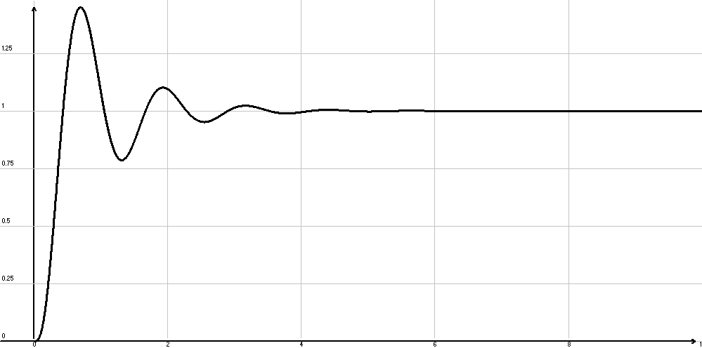

Рисунок 3.1 – Переходной процесс заданной системы

По данным графикам и показателям определили, что заданную систему необходимо корректировать.

## **3.2 Построение ЛАЧХ заданной (нескорректированной) системы**

Передаточная функция разомкнутой системы имеет следующий вид:



Сопрягающие частоты определяют по формуле:

 (3.1)







Сопрягающие частоты откладываются по оси абсцисс в логарифмическом масштабе. Откладывается точка А1 с координатами

 и .



От этой точки в область низких частот проводится прямая линия с наклоном дБ/дек.

дБ/дек =  дБ/дек = -20 дБ/дек

От этой же точки до следующей сопрягающей частоты проводится прямая линия под наклоном -20 дБ/дек относительно предыдущей линии, т.е. под наклоном -40 дБ/дек. От точки пересечения данной прямой с сопрягающей частотой проводится линия до следующей сопрягающей частоты под наклоном -20 дБ/дек относительно предыдущей (-60 дБ/дек). Таким образом строятся линии до последней сопрягающей частоты, а от нее проводится прямая, стремящаяся в бесконечность, под наклоном -80дБ/дек (рис. 3.2, а-а-а…).

**3.3 Построение желаемой ЛАЧХ**

Построение желаемой ЛАЧХ удобно начинать с области средних частот в такой последовательности. С помощью заданных величин  и таблицы[1, табл.5.1, стр.13] определяем частоту среза (3.2). Для  определяем , получаем:

 (3.2), 

Наносим на ось абсцисс частоту  и проводим через нее прямую линию с наклоном -20 дБ/дек. Частота, которая ограничивает область средних частот желаемой ЛАЧХ слева, определяется величиной отрезка [1, табл.5.1, стр.13]. Частота, ограничивающая область средних частот справа, определяется величиной отрезка , при этом .

В области высоких частот желаемую ЛАЧХ строим в виде прямолинейного отрезка с наклоном -80 дБ/дек (параллельно заданной ЛАЧХ). По заданной величине коэффициента усиления системы (3.3), определяем величину и отмечаем на чертеже точку А2 проводим прямую линию с наклоном -20 дБ/дек.

. (3.3)

От точки М, ограничивающая область средних частот слева, проводим прямую линию с наклоном -40 дБ/дек до пересечения с низкочастотной частью желаемой ЛАЧХ(рис. 3.2, б-б-б…).

**3.4 Построение запрещенной области**

Поскольку в задании на разработку следящей системы указана максимальная допустимая ошибка слежения Хmax, при условии, что входной сигнал может изменяться с максимальной угловой скоростью  и с максимальным угловым ускорением , то для выполнения этих требований необходимо, чтобы желаемая ЛАЧХ не попадала в запрещенную область, т.к. на низких и высоких частотах нежелательно из-за увеличивается перерегулирование, время регулирования и возможна потеря системой устойчивости. Для построения запрещенной области, найдем координаты ключевой точки (3.4-3.5):

 (3.4)

 (3.5)

После подстановки получим координаты запрещенной области: и .

От точки В вправо проводим линию с наклоном -40 дБ/дек. Из рисунка 3.2 видно, что запрещенная область лежит так, что она влияет на качество и устойчивость системы, т.к. ЛАЧХ попадает в запрещенную область. Это означает, что при данном коэфициенте Кс заданная точность слежения не может быть обеспечена и необходимо её увеличить, поэтому мы поднимаем желаемую ЛАЧХ так, чтобы она не попадала в запрещённую область.

Запишем передаточную функцию непрерывной желаемой системы(3.6):

 (3.6)



После построения ЛАЧХ, строим ЛФЧХ желаемой системы (рис.3.2) и определяем запас устойчивости по фазе и амплитуде:  

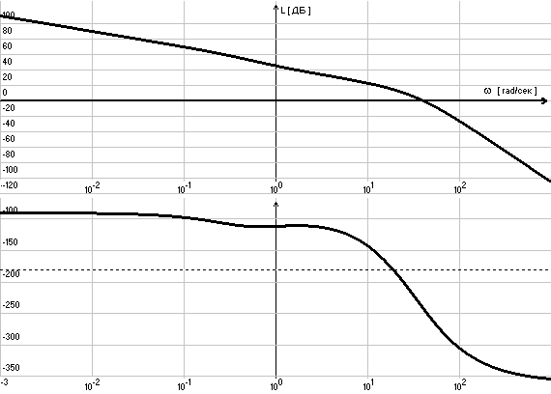

Рисунок 3.2 – ЛАЧХ и ЛФЧХ желаемой системы слежения

**3.5 Расчет последовательного корректирующего звена**

ЛАЧХ последовательного непрерывного корректирующего звена строится путем отнимания из ЛАЧХ желаемой ЛАЧХ заданной системы

В зависимости от вида ЛАЧХ записываем передаточную функцию корректирующего звена:

 (3.7)



**4. МОДЕЛИРОВАНИЕ СИСТЕМЫ СЛЕЖЕНИЯ С НЕПРЕРЫВНЫМ ПОСЛЕДОВАТЕЛЬНЫМ СКОРРЕКТИРОВАНЫМ ЗВЕНОМ**

**4.1 Моделирование переходных процессов в скорректированной САУ**

Для проверки соответствия показателей качества скорректированной системы заданным показателям качества проведем моделирование переходного процесса с помощью пакета прикладных программ SIAM.

g(t) x(t) y(t)

Wкорр

Wзад

Рисунок 4.1 - Структурная схема скорректированной САУ.

Полученная переходная характеристика скорректированной системы представлена на рисунке 4.2.

По полученной переходной характеристике определим прямые показатели качества:

 время регулирования, время в течении которого отклонение выходной величины от установившегося значения становится меньше заданной величины ∆.

∆=(0.05÷0.1)h∞=0.05∙1=0.05; (4.1)

Следовательно время регулирования равно: 

σ – перерегулирование, максимальное отклонение выходной величины от установившегося значения по отношению к установившемуся значению:

 (4.2)

По полученным критериям видно, что они не превышают заданных значений, следовательно, коррекция системы выполнена правильно и показатели качества удовлетворяют заданным условиям.

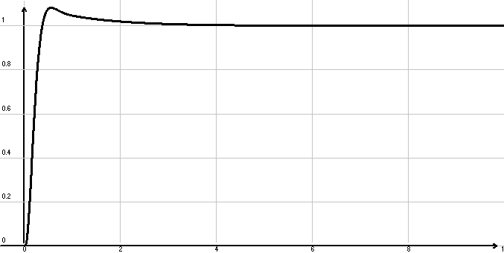

Рисунок 4.2 - Переходная характеристика скорректированной системы

**ВЫВОДЫ**

В курсовой работе спроектирована система слежения на сельсина-датчиках. Система обеспечивает синхронное и синфазное вращение двух осей, механически не связанных между собой. Такая система широко используется для дистанционного управления разными механизмами, а также при построении автоматических систем управления в разных областях промышленности.

В работе были рассчитаны необходимые величины для выбора исполнительного двигателя и ЭМУ. Выбранный двигатель МИ-51 и усилитель ЭМУ-50А3 лучше других подходят по техническим характеристикам к проэктируемой системе слежения.

Также построены ЛАЧХ и ЛФЧХ нескорректированной, желаемой и скорректированной системы. При построении, желаемая ЛАЧХ попала в запрещённую область, следовательно, коэффициент усиления системы не обеспечивает заданную точность слежения, поэтому желаемая ЛАЧХ была поднята. Скорректированная система была проверена на устойчивость. Проверка показала, что замкнутая система устойчива. Также определили запасы устойчивости по амплитуде и фазе, они достаточны для работы системы в заданном режиме.

Следящая система автоматического управления, спроектированная в данном курсовом проекте, имеет необходимый запас устойчивости по фазе и по амплитуде. Время регулирования и перерегулирование, полученные при моделировании переходного процесса скорректированной САУ, находятся в заданных пределах, что даёт возможность говорить об устойчивости полученной системы.(  ; ; )

Простота передаточной функции корректирующего звена объясняется тем, что заданная система находится на границе запрещённой области, и для её корректировки нет необходимости применять сложные звенья.

ПЕРЕЧЕНЬ ССЫЛОК

1. Методичні вказівки до курсового проектування з дисципліни "Основи автоматики" для студентів спеціальностей 7.091001 "Виробництво електронних засобів"/ А.О.Андрусевіч та інщі.–Харків:ХНУРЕ.–2001.–24с.
2. Методичні вказівки до лабораторних робіт з дисципліни "Основи автоматики" для студентів спеціальностей 7.091001 "Виробництво електронних засобів"/ Упоряд.: С.В. Денисов, О.В.Нежевенко, І.О. Яшков.– Харків: ХТУРЕ.–2001.–48с.
3. Расчёт автоматических систем/ Под ред. А.В. Фатеева.- М.: Высш.шк., 1973.-336с.